Sesión de 28 de febrero de 20223
Visualización de material de formación en territorio.
Envió de todos los talleres compartido en el drive
https://drive.google.com/drive/folders/1ctWL0ivSBUw7kkFEI0-4b_kTyRqVu24W?usp=share_link
temas Html
- explicación de taller 2.
- Cambio lenguaje vb coder
Se instala plugin para que este el editor a nuestro idioma
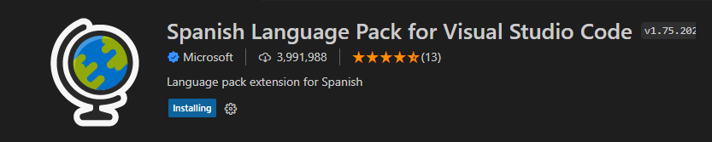
- Cambio de color de la interfaz vb coder
Pasos 1:
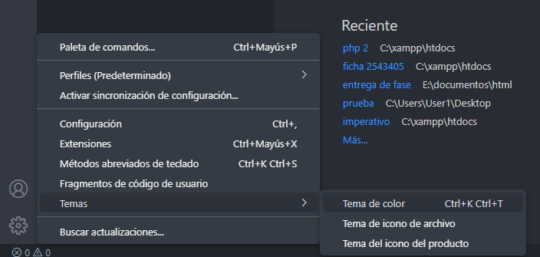
Paso 2:
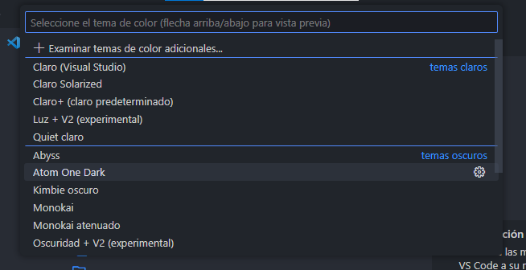
Etiqueta Tablas:

- Video :
Insertando por medio de las ayudas de YOutobe: compartir y luego incorporar

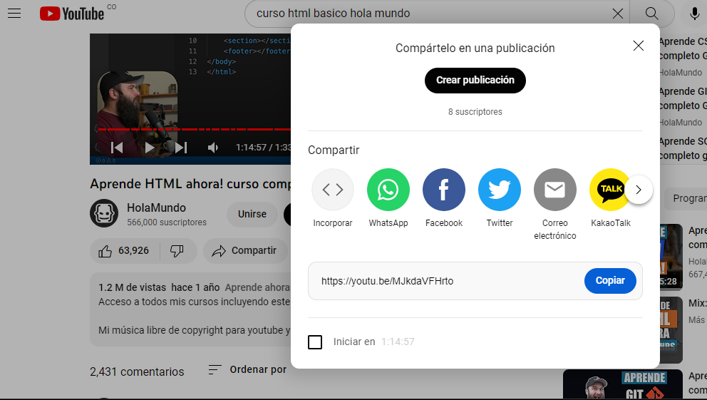
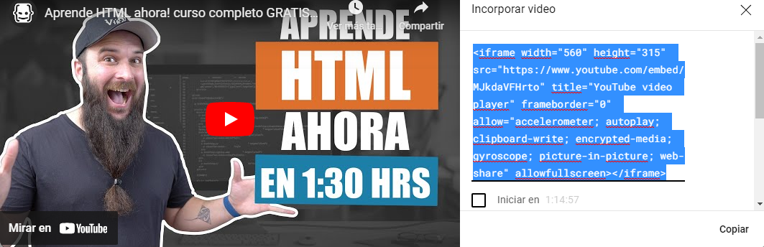
Copio el código en mi Html
Para descargar videos en youtobe mas rápido agregamos “pp”, tal como lo muestra la imagen y el se direcciona directamente a la pagina de descarga:
Pagina de descarga donde define calidad y peso del video:
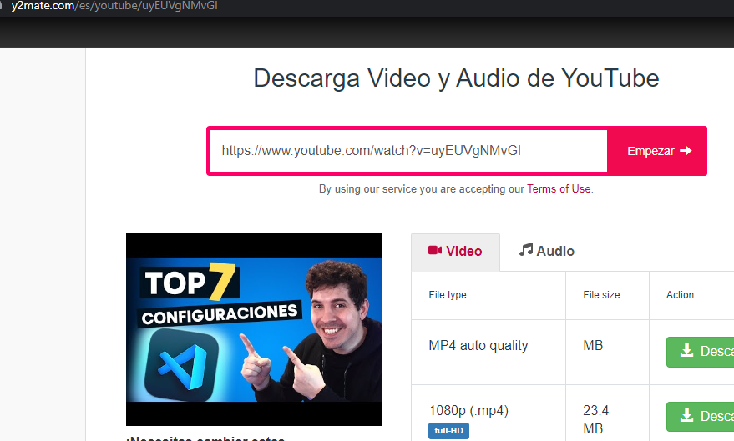
Imágenes
Contenido del taller
Formularies
- Anclajes mismo documento
Como trabajo independiente queda investigar anclaje a otro archivo html
Ejemplo anclaje
<a href="#EjemploVideo">Ejemplo de video youtobe</a>
<br>
<a href="#SegundaAbju">Segunda forma de abjuntar videos en mi pagina web</a>
<br>
<h6> Ejemplo de video youtobe </h6>
<a name="EjemploVideo"></a>
En el name no va el símbolo numeral

- Hipervinculos
Para ello creamos otro archivo html con extensión html, ejemplo:
Ejemplo para hacer los hipervínculos usaremos paginas de tutoriales de html:
https://lenguajehtml.com/
https://documentacion-html5.tech/}

se explico direccionar a una pagina web y a un archivo HTML dentro la misma carpeta
hipervínculos de imágenes
- Listas:
Listas ordenadas se muestra como número y el código es:
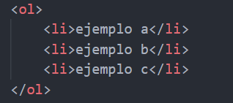
Listar por punticos:
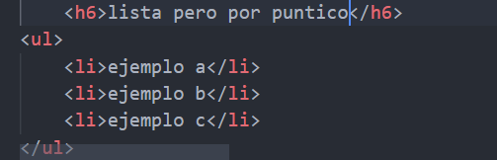

Dar formatos al html: clic derecho y damos formato documento como lo muestra la imagen
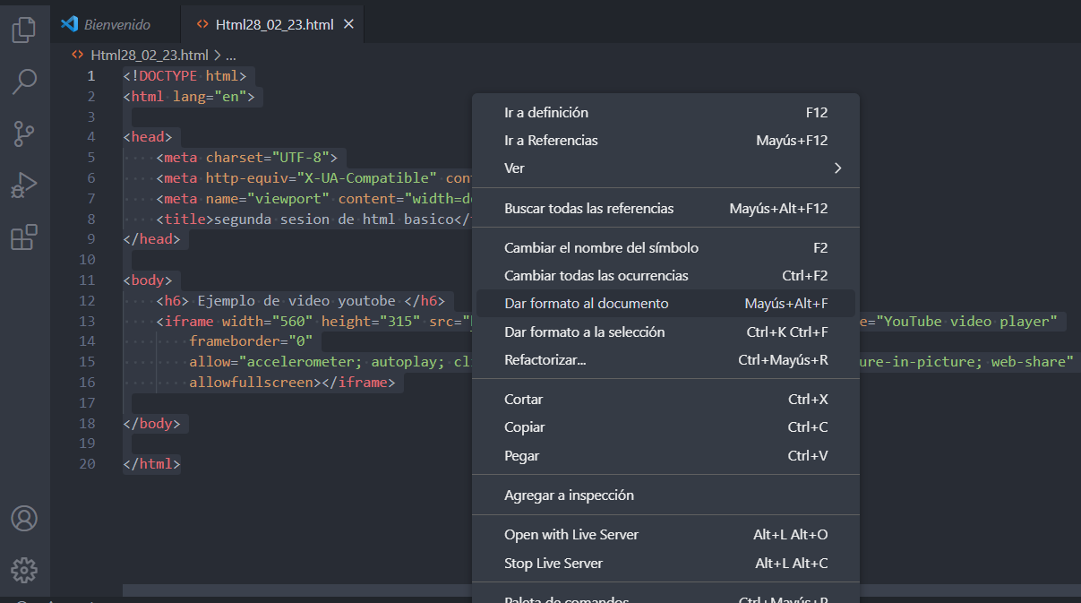
Como ver la ruta de un archivo, clic derecho sobre el archivo, propiedades
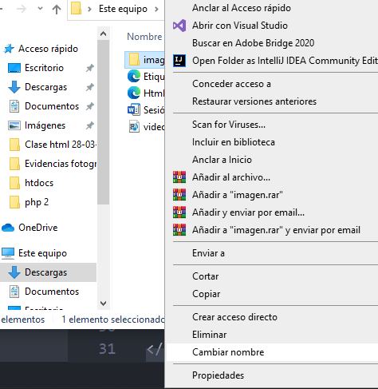
- Creación de tablas:
Los comentarios esta en el código
Existe mas propiedades de tablas y configuración de estilos dejo ejemplos paginas
https://developer.mozilla.org/es/docs/Learn/HTML/Tables/Advanced
https://www.mclibre.org/consultar/htmlcss/html/html-tablas-atributos.html
- insertar audio html
pagina para desgargar audio https://x2download.app/es42/download-youtube-to-mp3

falto: formularios y las etiquetas
mark, meter, dialog, time, figure, figcaptio

